Описание объекта муниципального имущества по адресу: город Мурманск, улица Загородная, дом 26
Тип имущества: нежилое помещение в жилом доме,
подвал/I (3, 5, 7, 17-22, 22а), цоколь/I (1, 2, 4, 6, 22б, 23), общей площадью 162,90 кв.м, вход отдельный.
1. Наличие инженерных сетей:
- Электроэнергия – есть
- Отопление – есть
- Водоснабжение – есть
- Водоотведение – есть
2. Материал постройки – кирпич

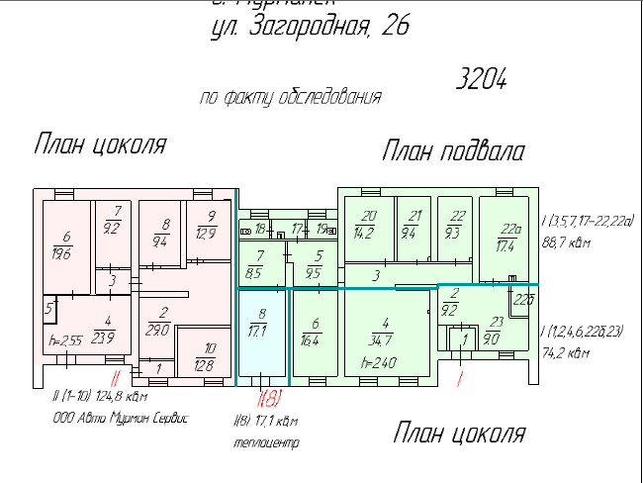

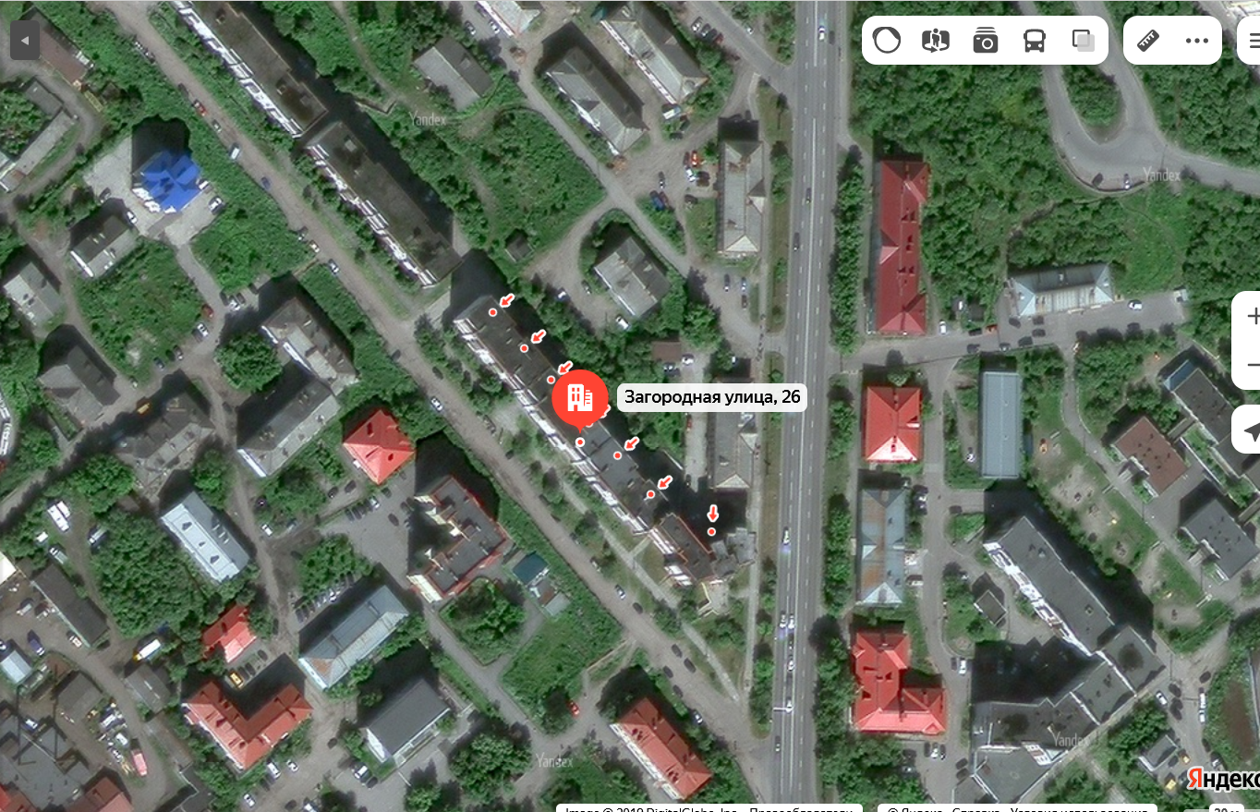
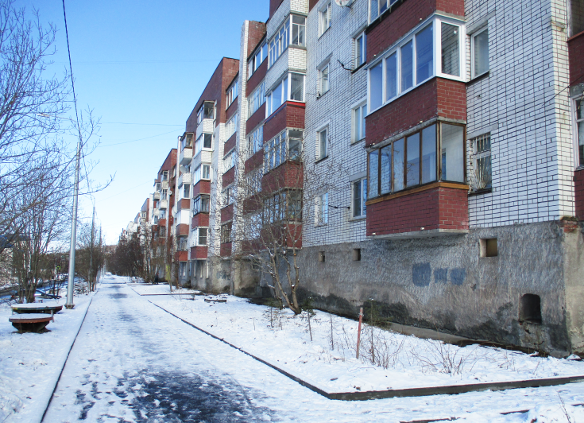

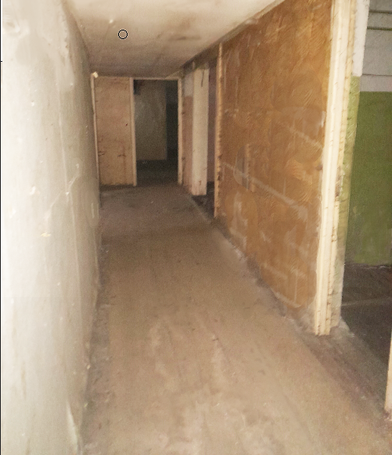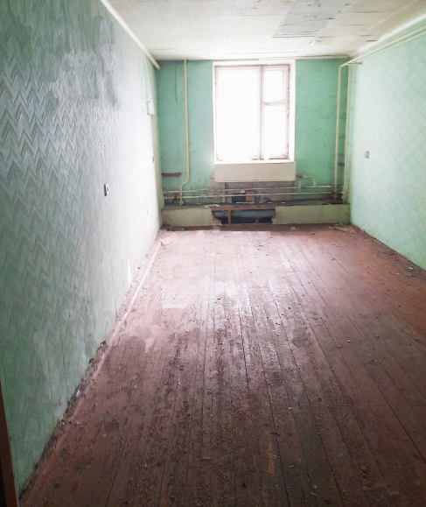

АДМИНИСТРАЦИЯ ГОРОДА МУРМАНСКА
КОМИТЕТ ИМУЩЕСТВЕННЫХ ОТНОШЕНИЙ ГОРОДА МУРМАНСКА
В Ы П И С К А  из реестра муниципального имущества города Мурманска  город Мурманск | 06.12.2023
Настоящая выписка содержит сведения из раздела № 1 «Сведения о муниципальном недвижимом имуществе» по состоянию на 06.12.2023
1. | Тип (категория) объекта | Объект нежилого фонда (нежилые помещения в многоквартирном доме)
2. | Реестровый номер | 51:Л:H-004:026:000-000:000
3. | Наименование | Нежилые помещения в многоквартирном доме
4. | Адрес (местоположение) недвижимого имущества | г. Мурманск, ул. Загородная д. 26
5. | Этаж (номер на поэтажном плане) | цоколь/I (1, 2, 4, 6, 22б, 23)
6. | Общая площадь, кв.м | 74,20
7. | Площадь подвала, кв.м | 0,00
8. | Иные параметры недвижимого имущества
9. | Балансовая стоимость недвижимого имущества, руб | 692 714,72
10. | Сумма начисленной амортизации (износ), руб | 97 667,64
11. | Кадастровый номер недвижимого имущества | 51:20:0003041:358
12. | Кадастровая стоимость недвижимого имущества, руб | 3 983 505,53
13. | Собственник недвижимого имущества | Муниципальное образование город Мурманск
14. | Госрегистрация права муниципальной собственности | № гос.регистрации 51-01/01-2/2000-316 от 11.02.2000
15. | Дата возникновения права муниципальной собственности | 24.03.1993
16. | Реквизиты документов оснований возникновения права муниципальной собственности на недвижимое имущество | Приказ Комитета №222-о от 25.03.1993;  Решение Комитета №40 от 24.03.1993;  Решение Мурманского городского Совета (приложение №1 к указанному решению) №9-104 от 30.05.2005  Принято от АООТ "Трест Мурманскморстрой"
17. | Правообладатель муниципального недвижимого имущества/наличие в составе казны | Казна муниципального образования город Мурманск
18. | Реквизиты документов оснований использования недвижимого имущества правообладателем/наличия в составе казны | Приказ Комитета №310 от 14.03.2018
19. | Госрегистрация права правообладателя
20. | Установленные в отношении муниципального недвижимого имущества ограничения (обременения) с указанием основания и даты их возникновения и прекращения
21. | Примечание | В перечне субъектов МСП  Включено в РМИ на основании приказа по корректировке площади в казне № 310 от 14.03.2018, согласно обследования ММКУ "ЦКИМИ"  Помещения площадью 162,9 кв.м. в соответствии с постановлением АгМ от 02.08.2017 № 2515, от 06.09.2018 № 3002 входят в "Перечень м

АДМИНИСТРАЦИЯ ГОРОДА МУРМАНСКА
КОМИТЕТ ИМУЩЕСТВЕННЫХ ОТНОШЕНИЙ ГОРОДА МУРМАНСКА
В Ы П И С К А  из реестра муниципального имущества города Мурманска  город Мурманск | 06.12.2023
Настоящая выписка содержит сведения из раздела № 1 «Сведения о муниципальном недвижимом имуществе» по состоянию на 06.12.2023
1. | Тип (категория) объекта | Объект нежилого фонда (нежилые помещения в многоквартирном доме (подвал))
2. | Реестровый номер | 51:Л:H-004:026:000-000:000
3. | Наименование | Нежилые помещения в многоквартирном доме
4. | Адрес (местоположение) недвижимого имущества | г. Мурманск, ул. Загородная д. 26
5. | Этаж (номер на поэтажном плане) | подвал/I (3, 5, 7, 17-22, 22а)
6. | Общая площадь, кв.м | 88,70
7. | Площадь подвала, кв.м | 88,70
8. | Иные параметры недвижимого имущества
9. | Балансовая стоимость недвижимого имущества, руб | 828 083,50
10. | Сумма начисленной амортизации (износ), руб | 116 753,64
11. | Кадастровый номер недвижимого имущества | 51:20:0003044:650
12. | Кадастровая стоимость недвижимого имущества, руб | 1 653 471,78
13. | Собственник недвижимого имущества | Муниципальное образование город Мурманск
14. | Госрегистрация права муниципальной собственности | № гос.регистрации 51-01/01-2/2000-316 от 11.02.2000
15. | Дата возникновения права муниципальной собственности | 24.03.1993
16. | Реквизиты документов оснований возникновения права муниципальной собственности на недвижимое имущество | Приказ Комитета №222-о от 25.03.1993;  Решение Комитета №40 от 24.03.1993;  Решение Мурманского городского Совета (приложение №1 к указанному решению) №9-104 от 30.05.2005  Принято от АООТ "Трест Мурманскморстрой"
17. | Правообладатель муниципального недвижимого имущества/наличие в составе казны | Казна муниципального образования город Мурманск
18. | Реквизиты документов оснований использования недвижимого имущества правообладателем/наличия в составе казны | Приказ Комитета №310 от 14.03.2018
19. | Госрегистрация права правообладателя
20. | Установленные в отношении муниципального недвижимого имущества ограничения (обременения) с указанием основания и даты их возникновения и прекращения
21. | Примечание | В перечне субъектов МСП  Включено в РМИ на основании приказа по корректировке площади в казне № 310 от 14.03.2018, согласно обследования ММКУ "ЦКИМИ"  Помещения площадью 162,9 кв.м. в соответствии с постановлением АгМ от 02.08.2017 № 2515, от 06.09.2018 № 3002 входят в "Перечень м

